心脏+：打造健康新社区-健康+

Exploratory Action Team · 探索型行动小组 EAT
每个功能都有故事 · 和千万用户一起探索

🏙 项目愿景
健康+ 是一个用户共创的健康科技实验室。我们相信，最好的健康工具来自用户的真实需求。

💡 核心理念
在这里：
- 🙋 每个功能都由小红书用户提出 - 你的需求，我们来实现
- 👥 每个卡片都有提出者冠名 - 记录每一个创意的主理人
- 🔥 实时展示使用人数和热度 - 看看大家都在用什么
- 🤝 用户驱动的健康探索 - 从想法到爆款，共创健康黑科技

社区运作模式

点击图片可查看完整电子表格

线上效果
Banner 入口
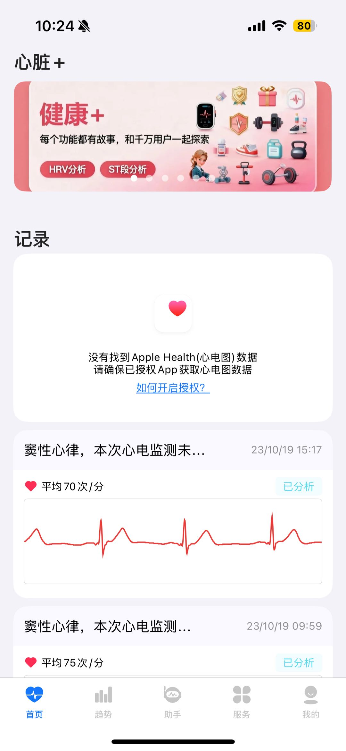

入口和进入的效果
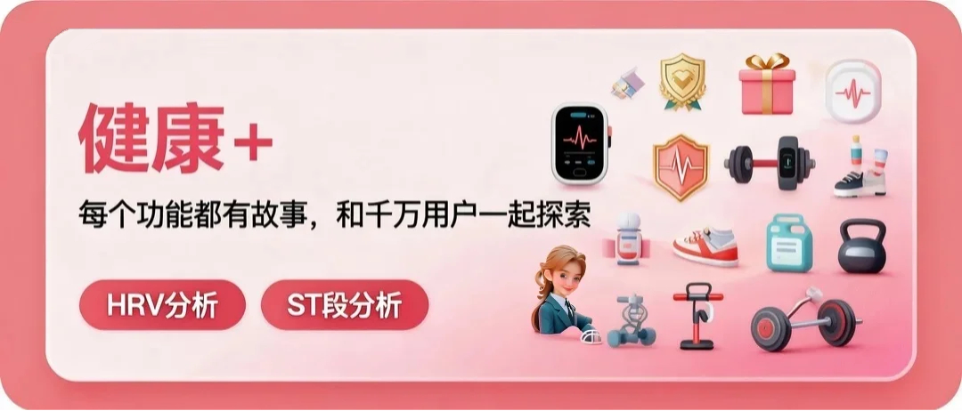  入口banner效果 | [该类型的内容暂不支持下载]

📁 功能卡片
每个功能都有一个故事，每个创意都有一个主理人

🫀 1. HRV 心率变异性医学分析报告系统
项目目录: HRVTreand 项目状态: ✅ 已上线 | 🔥 爆款功能 提出者: @小红书用户“健康” 当前使用: 1,234 人在用 | 今日新增 +89

功能亮点
一款医疗级健康监测辅助工具，通过可视化呈现心率变异性（HRV）数据，为用户提供自主神经系统功能评估。系统采用医学标准的统计学方法（平均值 ± 标准差）动态计算个性化基准范围，结合多维度数据分析，输出专业、易懂的健康报告。

核心技术
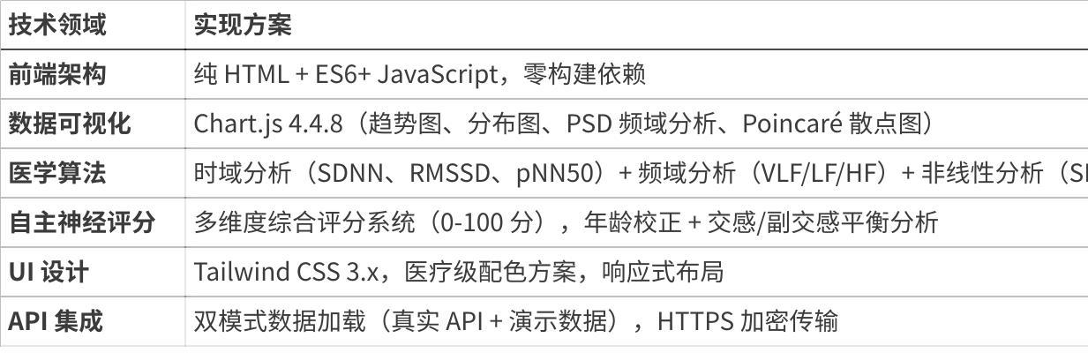
点击图片可查看完整电子表格

应用价值
- 用户侧: 直观了解心脏健康状态，获取个性化生活方式建议
- 医疗侧: 为医疗专业人员提供标准化 HRV 数据报告，辅助临床评估（非诊断依据）
- 研究侧: 长期趋势监测与数据导出，支持健康研究与数据分析

📖 查看完整文档

📊 2. ST - 下一代项目
项目目录: 敬请期待 项目状态: 🔮 用户需求收集中 需求来源: 小红书社区投票 预计上线: 根据投票热度决定
探索新的医疗数据分析维度，聚焦实时监测与预测性分析。具体方向包括但不限于：
- 📈 多参数生理信号融合分析 - 来自 @用户A 的需求
- 🧠 机器学习驱动的健康风险预测 - 来自 @用户B 的需求
- 🔗 跨设备数据整合与标准化 - 来自 @用户C 的需求
💬 我也要提需求: 在小红书搜索"健康+"，发布你的创意

🌟 3. 等待你的创意
你的需求 = 下一个爆款功能
我们正在探索的潜在领域：
- 🩺 智能问诊辅助系统 - 基于 NLP 的症状分析与疾病关联
- 🏃 运动表现优化平台 - 结合 HRV、VO2max、乳酸阈值的训练指导
- 🧬 个性化健康基线建模 - 多维度生理指标的长期趋势建模
- 🔐 隐私优先的健康数据共享 - 基于区块链的去中心化健康数据管理
📢 提交你的创意:
- 在小红书关注 @健康+官方账号
- 发布笔记 #健康+功能提案
- 获得足够点赞后，我们将联系你共创开发
- 上线后，功能卡片冠名你的昵称

🛠️ 技术栈概览

前端技术
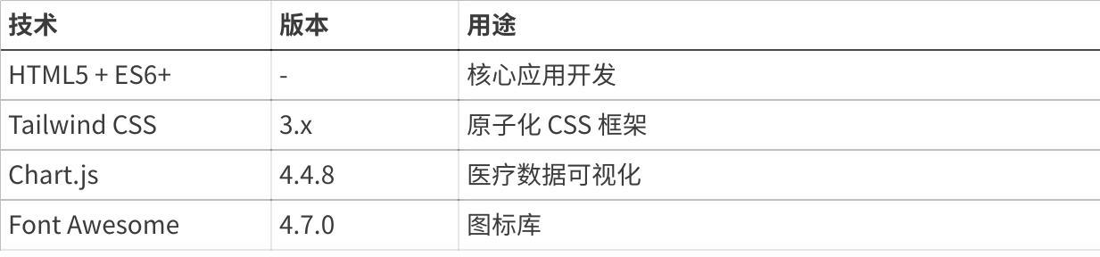
点击图片可查看完整电子表格

后端 & API
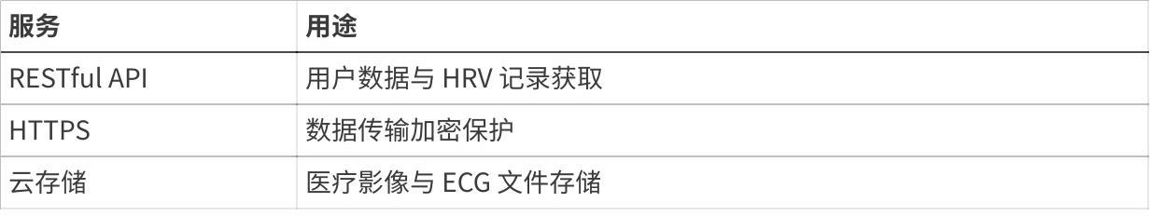
点击图片可查看完整电子表格

开发工具
- 版本控制: Git
- 开发环境: 现代浏览器（Chrome ≥ 90, Safari ≥ 14, Edge ≥ 90, Firefox ≥ 88）
- HTTP 服务器: Python http.server / Node.js http-server（可选）

📊 项目进度
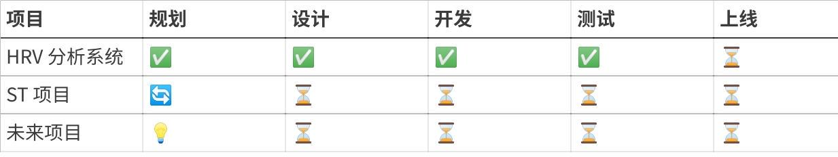
点击图片可查看完整电子表格

🏗️ 仓库结构
Plain Text
ExploratoryActionTeam/
│
├── HRVTrend/ # HRV 心率变异性医学分析报告系统
│ ├── index.html # 单页应用（HTML + CSS + JS）
│ ├── README.md # 项目文档
│ ├── CLAUDE.md # AI 开发指南
│ ├── demo/ # 原型与实验功能
│ │ ├── heart.html # 早期原型
│ │ ├── heartv2.html # 实验版本
│ │ └── LF.HTML # LF/HF 频域分析演示
│ └── doc/ # 需求与 API 文档
│ ├── PRD.md # 产品需求文档
│ ├── api.md # API 接口文档
│ └── 自主神经健康评分体系...md # 评分体系专家报告
│
├── README.md # 仓库总览（本文件）
└── CLAUDE.md # 仓库级 AI 开发指南

🔐 安全与合规

数据安全
- ✅ 符合《中华人民共和国个人信息保护法》（2021）
- ✅ 符合《健康医疗数据安全指南》（GB/T 39725-2020）
- ✅ HTTPS 加密传输，数据脱敏存储
- ✅ 用户可随时申请数据删除

医疗免责
所有健康分析工具仅供健康参考，不构成医疗诊断依据。如有健康问题，请咨询医疗专业人员。

🤝 贡献指南
我们欢迎各种形式的贡献！

如何参与
- Fork 本仓库
- 创建特性分支 (git checkout -b feature/AmazingFeature)
- 提交更改 (git commit -m 'Add some AmazingFeature')
- 推送到分支 (git push origin feature/AmazingFeature)
- 打开 Pull Request

贡献方向
- 🐛 Bug 修复与问题报告
- 📝 文档改进与翻译
- ✨ 新功能开发与优化
- 🎨 UI/UX 设计优化
- 🧪 测试用例编写

📚 参考文献
- 《心率变异性临床应用中国专家共识（2023）》
- 《个人信息保护法》（2021 年实施）
- 《健康医疗数据安全指南》（GB/T 39725-2020）
- Task Force of the European Society of Cardiology. (1996). Heart rate variability: Standards of measurement, physiological interpretation, and clinical use.

🚀 Exploratory Action Team
用技术探索健康未来 · 用数据守护生命品质

Made with ❤️ by Exploratory Action Team
探索永无止境 · 创新永不停歇

